

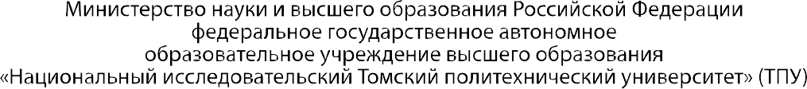

Инженерная школа Информационных технологий и робототехники



Направление подготовки 09.04.01 Информатика и вычислительная техника

Профиль Разработка интернет-приложений

Отделение Информационных технологий

Отчет по лабораторной работе №4 по дисциплине

**«**Пользовательские интерфейсы в Интернет-приложениях**»**

Создание макета страницы и верстка

**Тема работы**

Вариант 6

Студент

|  |  |  |  |
| --- | --- | --- | --- |
| **Группа** | **ФИО** | **Подпись** | **Дата** |
| 8ВМ91 | Зайцев Владимир Александрович |  |  |

Проверил

|  |  |  |  |  |
| --- | --- | --- | --- | --- |
| **Должность** | **ФИО** | **Ученая степень, звание** | **Подпись** | **Дата** |
| доцент ОИТ | Саврасов Фёдор Витальевич | к.т.н. |  |  |

Томск – 2020 г.

# Задание:

Создать дизайн HTML-документа (SPA или несколько страниц) и наполнить его текстом, формами и изображениями в соответствии с тематикой своего. К документу предъявляются следующие требования:

* документ должен корректно отображаться в различных браузерах;
* документ должен корректно отображаться при различных размерах ок- на браузера;
* следует придерживаться принципа разделения структуры документа и представления документа; все элементы, относящиеся к представлению документа, следует вынести в общую каскадную таблицу стилей в от- дельный файл;
* HTML-документы должны проходить без ошибок проверку на сервисе [http://validator.w3.org](http://validator.w3.org/)
* Применить следующие возможности css:
  1. Простая блочная верстка – 2
  2. Вложенные «плавающие» блоки – 2
  3. Выравнивание столбцов по высоте – 1
  4. Свойство display – 1
  5. Выравнивание «плавающих» элементов – 2
  6. Позиционирование (в том числе фиксированное) – 2

# Простая блочная верстка

Блочная верстка — это подход, при котором сайт строят на основе блоков, в качестве блоков выступают теги div.

В качестве примера приведем блоки, из которых состоит шапка страницы.

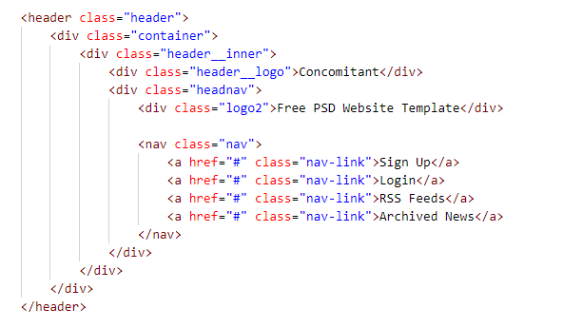

Результат:

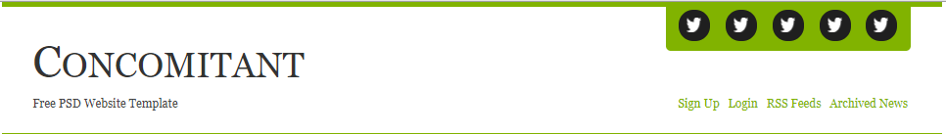

# Вложенные «плавающие» блоки

Нередко встречается ситуация, когда к вложенным в обтекающий блок элементам также применяется обтекание.

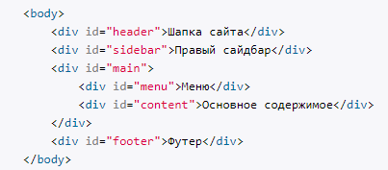

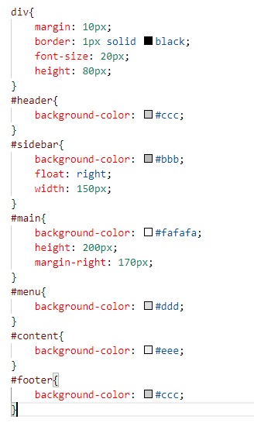

Результат:

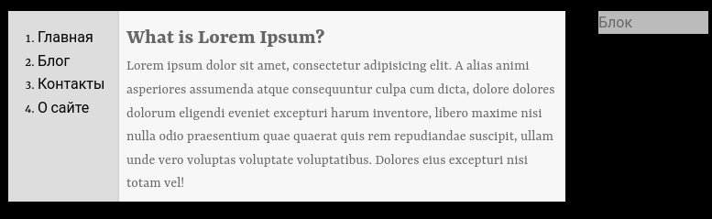

# Выравнивание столбцов по высоте

При блочной верстке мы можем столкнуться с проблемой высоты с столбцов, которая может особенно сильно проявиться, если плавающие блоки имеют определенный фон.

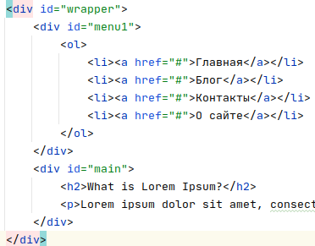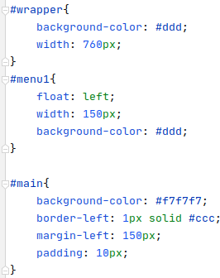Наиболее распространенным решением данной проблемы является оборачивание плавающего элемента и блока, его обтекающего, в отдельный элемент, у которого устанавливается фон. Затем этот фон используется наименьшим по длине блоком. В итоге получается иллюзия, что блоки имеют равную длину, а фон у блоков установлен корректно.

Результат:

В данном случае плавающий блок menu и обтекающий его блок main обертываются в один элемент wrapper, в котором устанавливается фон для элемента menu1. А элемент main, как наибольший элемент, может использовать собственную установку фона.

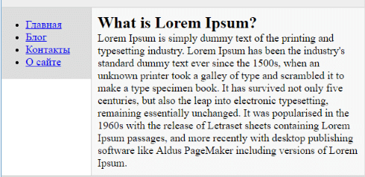

# Свойство display

Свойство - display позволяет управлять блоком элемента и также влиять на его позиционирование относительно соседних элементов.

Это свойство может принимать следующие значения:

* 1. inline: элемент становится строчным, подобно словам в строке текста
  2. block: элемент становится блочным, как параграф
  3. inline-block: элемент располагается как строка текста
  4. list-item: элемент позиционируется как элемент списка обычно с добавление маркера виде точки или порядкового номера
  5. run-in: тип блока элемента зависит от окружающих элементов
  6. flex: позволяет осуществлять гибкое позиционирование элментов
  7. table, inline-table: позволяет расположить элементы в виде таблицы
  8. none: элемент не виден и удален из разметки html

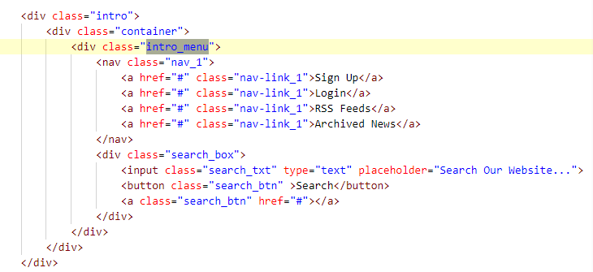

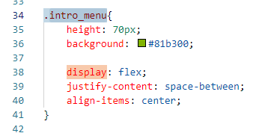

Результат:



# Выравнивание «плавающих» элементов

При работе с плавающими элементами и свойством float довольно часто можно столкнуться с проблемой выпадения из страницы плавающих элементов.

Зачастую браузеры своеобразно интерпретируют размеры элемента. В частности, у всех элементов по умолчанию для свойства box-sizing используется значение content-box, то есть при определении ширины и высоты элемента браузер будет прибавлять к значению свойств width и height также и внутренние отступы padding и ширину границы. В итоге это может привести к выпадению плавающих элементов из тех блоков, которые для них предназначены. Поэтому часто для всех элементов рекомендуется устанавливать для свойства box-sizing значение border-box, чтобы все элементы измерялись одинаково, а их ширина представляла только значение свойства width.

Для исправления этой проблемы зададим значение box-sizing: border- box для всех элементов для того чтобы, все они интерпретировались браузерами одинаково.

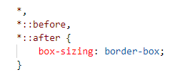

# Позиционирование (в том числе фиксированное)

CSS предоставляет возможности по позиционированию элемента, то есть мы можем поместить элемент в определенное место на странице

Основным свойством, которые управляют позиционированием в CSS, является свойство position. Это свойство может принимать одно из следующих значений:

* 1. static: стандартное позиционирование элемента, значение по умолчанию
  2. absolute: элемент позиционируется относительно границ элемента- контейнера, если у того свойство position не равно static
  3. relative: элемент позиционируется относительно его позиции по умолчанию. Как правило, основная цель относительного позиционирования заключается не в том, чтобы переместить элемент, а в том, чтобы установить новую точку привязки для абсолютного позиционированния вложенных в него элементов
  4. fixed: элемент позиционируется относительно окна бразуера, это позволяет создать фиксированные элементы, которые не меняют положения при прокрутке

Для того чтобы переместить кнопу, сначала зададим новую точку привязки для абсолютного позиционирования вложенной кнопки, а затем переместим ее.

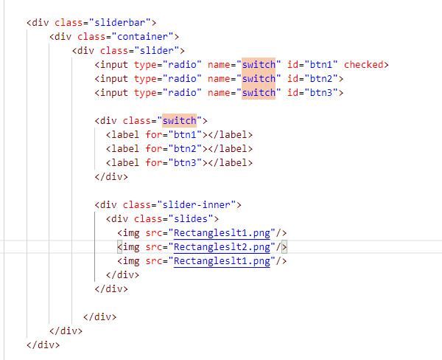

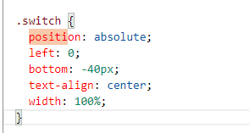

Результат:

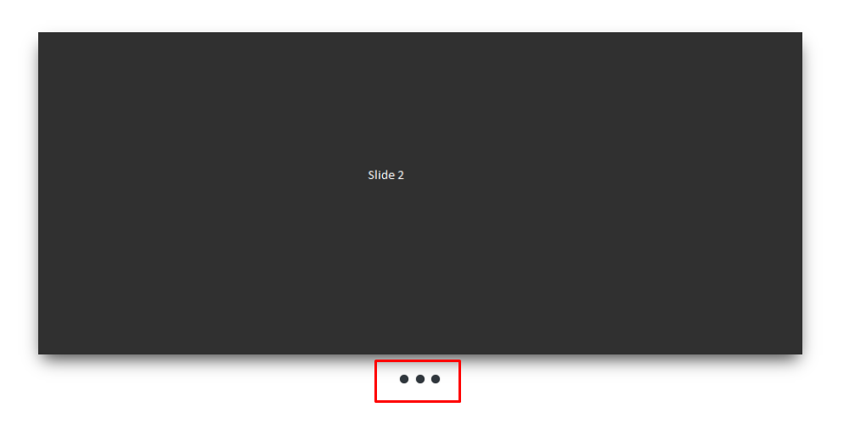

Была проведена проверка HTML документа на сервисе

[**http://validator.w3.org.**](http://validator.w3.org/)Результаты представлены на рисунке 11.

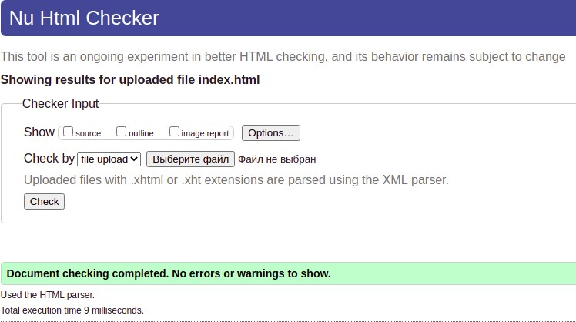

**Вывод:** в ходе выполнения лабораторной работы был создан дизайн HTML- документа с применением возможностей CSS. В этой работе рассматривались основные блочной верстки. В работе были использованы все перечисленные свойства.